**AL COMITATO ORGANIZZATORE REGATA ___________________________________________________**

**MODULO ALLENATORI**

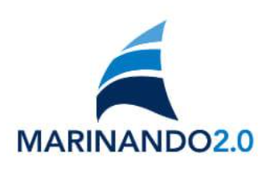

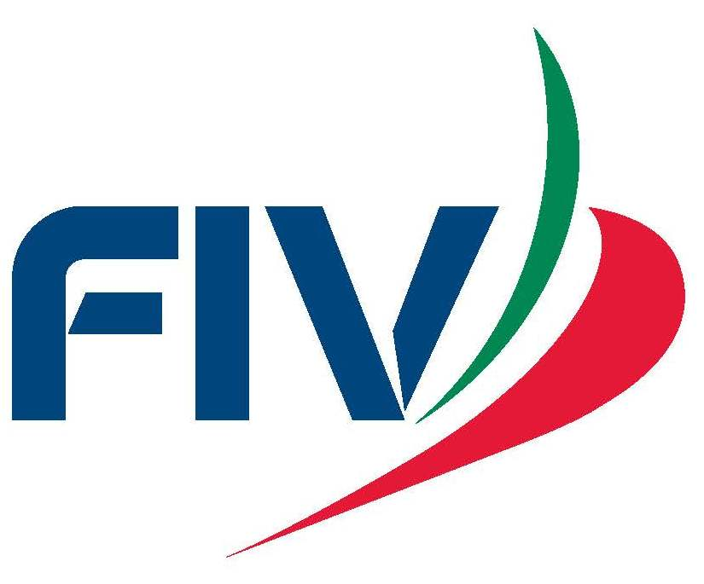

**Il sottoscritto / a**

|  |  |  |
| --- | --- | --- |
| Cognome e nome: |  | data di nascita: |
| indirizzo (via N° civico): |  | località: |
| Circolo: |  | cellulare: |
| N° tessera FIV: | zona FIV: | N. Registro Istruttori |

**DATI MEZZO DI ASSISTENZA:**

|  |  |  |
| --- | --- | --- |
| Natante marca: | Gommone | Motoscafo |
| Natante Modello: | Lunghezza F.T. Metri: |  |
| Motore marca: | Hp: |  |

**DATI CONCORRENTI ACCOMPAGNATI**

|  |  |  |  |
| --- | --- | --- | --- |
| Nominativo | N. Velico | Nominativo | N. Velico |
|  |  |  |  |
|  |  |  |  |
|  |  |  |  |
|  |  |  |  |
|  |  |  |  |

**CHIEDE**

di uscire in mare per fornire assistenza con il mezzo sopra descritto alle imbarcazioni che disputano ___________________________________________________ 2025 – MARINA DI RAVENNA Dichiara di accettare tutte le norme indicate: nel Regolamento di Regata World Sailing 2025/2028, nel Bando, nelle Istruzioni e nelle altre regole e regolamenti che disciplinano questa manifestazione. Dichiara inoltre la propria disponibilità a seguire le direttive e le istruzioni del Comitato di Regata

*Dichiaro di essere informato, ai sensi e per gli effetti di cui all’art. 13 del D.lgs n. 196/2003, che i dati personali raccolti saranno trattati, anche con strumenti informatici, esclusivamente nell’ambito del procedimento per il quale il presente modulo viene compilato.*

DATA ____________________ FIRMA (leggibile) _________________________

(RISERVATO ALLA SEGRETERIA)

|  |  |  |
| --- | --- | --- |
|  | *Si* | *No* |
| Tessera FIV |  |  |
| Bandiera numero |  |  |
| Deposito cauzionale Euro: |  |  |

Si autorizza l’Allenatore ________________________________________________ ad uscire in mare **per motivi di assistenza** durante la REGATA NAZIONALE CLASSE HANSA 303 12 –13 LUGLIO 2025 – MARINA DI RAVENNA. La presente autorizzazione potrà essere revocata in ogni momento a insindacabile giudizio del Comitato Organizzatore.

Data timbro e firma Segreteria